Било е и по-зле.
Поведението на руските потребители през 2013 г.

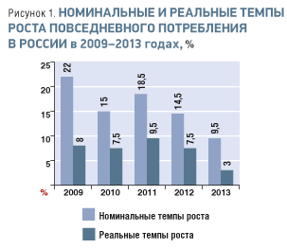
Показателите на потребителския пазар на Русия през 2013 г. не са толкова лоши, колкото изглеждат на пръв поглед. Забавяне в темпото на растеж не означава криза на потреблението, а по-скоро е свидетелство за пълното развитие на много от пазарите. В последната четвърт на 2013 г. негативните новини, относно потребителския пазар, до някаква степен създадоха впечатление, че цялата година е била такава. Някои експерти прибързаха със заключението, че потребителският пазар е в криза.
Изменения в структурата на пазара, в поведението и предпочитанията на потребителите, в разпределение на силите в различните сегменти и засилване на конкуренцията – това са главните събития на потребителския пазар през 2013 г. Пазарите на хранителни стоки и на стоките за всекидневна употреба, след десетилетия впечатляващ ръст, навлизат в състояние на пълно развитие. Трябва да се отчете фактът, че разходите за хранителни и нехранителни продукти в номинални стойности са се повишили с 9,5%.
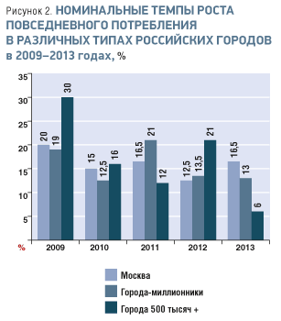
Като се вземе предвид, че общият обем на пазара на хранителни и нехранителни продукти за всекидневна консумация е 15 трлн рубли, с номинален ръст от 9,5%, това съответства на 1,5 трлн рубли ръст за една година, което е повече от 2% от руския БВП. Тоест само този пазар е допринесъл за 2% ръст в годишното изменение в БВП на РФ.
Тази година от очакванитe 8% ръст на икономиката, потребителският сектор е допринесъл за 5% от ръста в БВП, при инфлация от 5-5,5%, което означава около 2,5% реален ръст на руската икономика (БВП) през 2014 г. Тази цифра е доста скромна в сравнение с 3,5% в периода 2010-2012, но все пак повече от ръста, отчетен през 2012 – 1,4%.
Важно е да се отбележи, че за разлика от ситуацията през периода 2001-2008 г., когато икономическият ръст и ръстът на потребление са били от еднороден характер, тоест всичко расте с еднакво темпо, по 25-20% номинален растеж на година, ръстът в потреблението в периода 2009-2013 г. е от по-диверсифициран характер. Наблюдават се тенденции по тип град, по отделните социални групи и в зависимост от доходите на домакинството.
На графиката може да се забележат различните тенденции на потребление в трите категории градове в Руската Федерация и поведението на потребителите в периода 2009-2013 г. Освен това, през 2009-2010 г. потреблението на стоки за всекидневна консумация в домакинствата с ниски доходи се е развивало със сравнително по-високи темпове, отколкото в семейства с по-високи нива на доходи.

Russian Food and Drinks Magazine, брой 2/2014

